Техническое задание на работы по ремонту окон в офисе Центра 3, на территории международного аэропорта г.Алматы

Таблица №1. Количество и стоимость работ
п/п | Наименование | Количество  м² | Цена за единицу без учета НДС | Сумма без учета НДС
1 | Монтаж окна двух из двух створок с левым и правым открыванием | 1,15 м2
2 | Монтаж окна со сложным открыванием | 1,15 м2
3 | Демонтаж окон | 1,15 м2
4 | Тонирование стекол | 1,15 м2
5 | Материал (пленка) | 1,15 м2
итого

Таблица №2.Технические характеристики изделия
п/п | Изделие | Технические характеристики
1 | Створки окна с левым и правым открыванием на рисунке 1 указано что существует на данный момент. На рисунке 2,3 указано что необходимо осуществить | Размер рам  Высота 111,5 см  Ширина103,0м  Остекление – двойной стеклопакет  Цвет согласовать с заказчиком

Рисунок №1 Рисунок №2

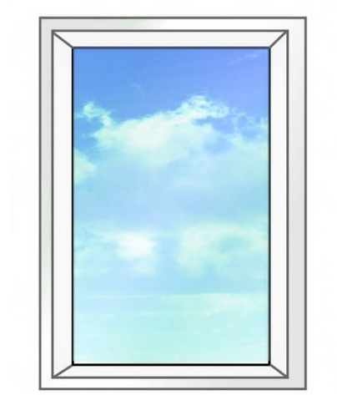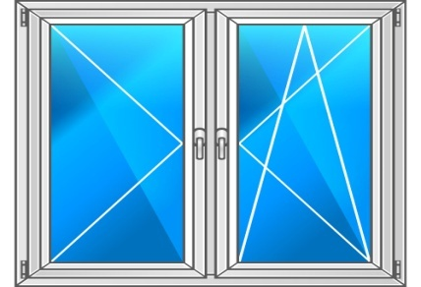

Рисунок №3

